Перемена Победы «История одной фотографии»

Авторы сценария и постановки:
Лермонтова Дарья Александровна - заместитель директора по воспитательной работе
Ольнева Ольга Владимировна - преподаватель общественных дисциплин
Перчук Алексей Владимирович - преподаватель сценической речи
Форма проведения: Сценическое мероприятие
Длительность мероприятия: 20 минут
Категория участников: студенты 1-4 курсов ГПОАУ ЯО Ярославский педагогический колледж
Необходимое оборудование: звуковая, световая аппаратура, цветы, атрибуты военного времени, декорации
Цель мероприятия: сохранение исторической памяти своего государства, родного города
Задачи мероприятия
• Развитие творческих способностей
• Воспитание патриотизма, преданности своему Отечеству, малой родине
• Сохранение истории своего государства
Видео мероприятия: представлено на сайте колледжа и в группе ВК «Педагогический Колледж» доступно по ссылке -https://vk.com/video226484851_456239301
В самом центре Ярославля, в самом красивом и торжественном месте города, горит Вечный огонь. На одном обелиске – воин в каске, с оружием в руках, высечены слова "Слава воинам-героям"; на другом – женщина в платке, и можно прочитать надпись "Слава героям труда".
Вглядитесь в каменные плиты обелиска: кажется, что, если сдвинуть их вместе, точно сойдутся их края и получится одна плита, на которой, как на старой фотографии, рядом будут лица двух любящих людей – парня и девушки.
Как вы думаете, почему разъединены эти лица на обелиске? Кто "разорвал" эту "фотографию"?
Вот какая легенда родилась благодаря этому памятнику.
Был выпускной бал, на нём Николай и Зоя признались друг другу в любви. Это было 22.06.1941 года. В это утро началась война. Он ушел на фронт, а она устроилась на шинный завод в Ярославле. Перед тем как эшелон отправился, Николай отпросился, попрощаться с Зоей и они сфотографировались. Фото положили в карманы около сердца и разошлись. Но, к сожалению, больше не встретились. Когда немцы бомбили Ярославль, осколок попал Зое в сердце и разорвал фото пополам, а в это время на фронте то же происходит и с Николаем и его фото разрывается на кусочки. Вот такая печальная легенда о двух влюблённых.

Идея рассказать эту историю со сцены принадлежит студентки Алыевой Тамам Неймат гызы, участвовавшей в конкурсе Поколение уверенного будущего: точка на карте. (https://futureinyou.ru/contests/19/nominations/31/works/1116/)
Сценарий построен на материале легенды «Разорванная фотография» записанной Н.Н. Обнорской (Сказки, которые живут в Ярославле [Текст] : Наталья Обнорская. - [Б. м.] : Цитата плюс, 2014. - 103 с.)

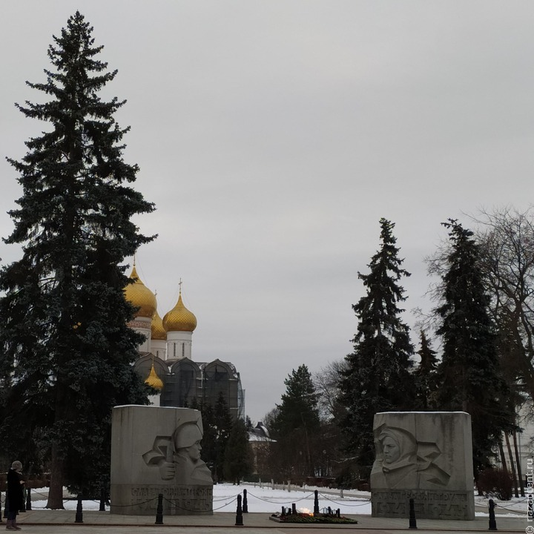

Памятник-монумент «Вечный огонь» возведен в честь боевой и трудовой славы ярославцев в годы Великой Отечественной войны 1941—1945 годов. Он расположен на бульваре Мира на площади Челюскинцев в историческом центре Ярославля. На общем постаменте две гранитные стены с изображениями воина на одной и женщины - труженицы на другой.
Создатели монумента архитектор Г.А. Захарова и скульптор Л.Е. Кербеля. Открыт он был 29 октября 1968 года. Огонь зажжен первым секретарем Ярославского обкома КПСС Ф.И. Лощенковым факелом, зажженным от огня на Могиле Неизвестного Солдата в Москве и привезенным в Ярославль дважды Героем Советского Союза генералом армии П.И. Батовым и Героем Советского Союза Ю.И. Сироткиным.
29 октября 1974 года у монумента впервые открылся почетный пост. Право встать у Вечного огня было предоставлено комсомольской организации 18-й средней школы Ярославля.

